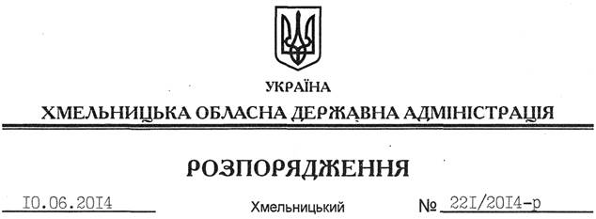

Про внесення змін до розпорядження голови обласної державної адміністрації від 11.11.2010 № 569/2010-р

На підставі статті 6 Закону України “Про місцеві державні адміністрації”:
Внести такі зміни до розпорядження голови обласної державної адміністрації від 11.11.2010 № 569/2010-р “Про проведення технічної інвентаризації захисних споруд цивільної оборони (цивільного захисту)”:
1. Викласти додатки 1 та 2 до нього у новій редакції (додаються).
2. Пункт 7 розпорядження викласти у такій редакції:
“7. Контроль за виконанням цього розпорядження покласти на заступника голови обласної державної адміністрації В.Кальніченка”.

Голова адміністрації Л.Прус

